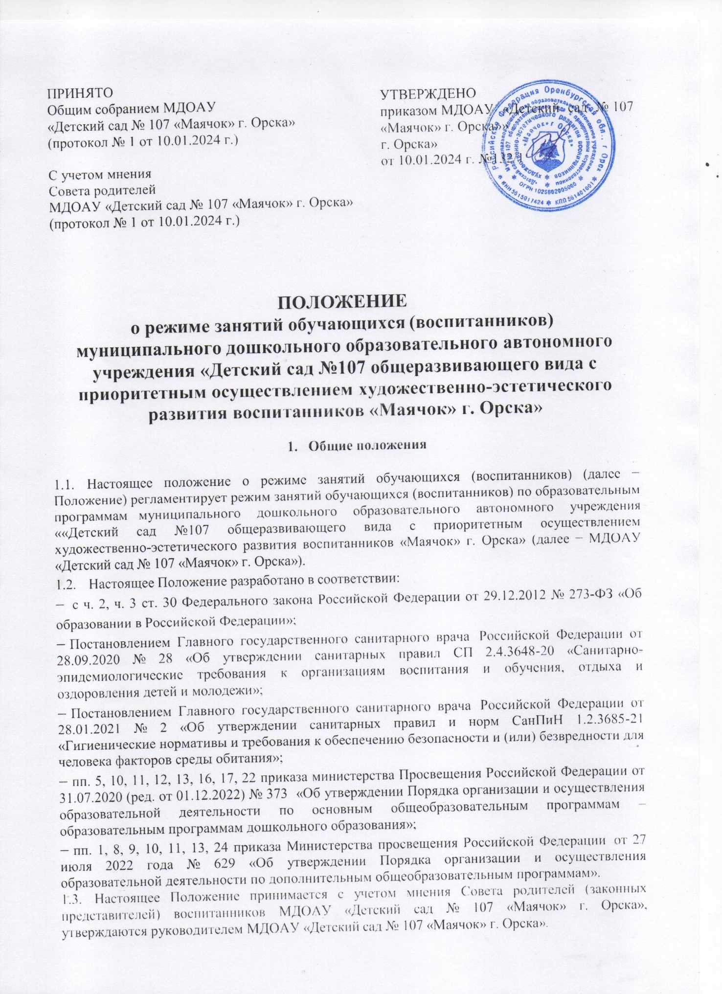

1.4Копия Положения размещается на информационном стенде и на официальном сайте МДОАУ «Детский сад № 107 «Маячок» г. Орска».

1.5Настоящее Положение является обязательным для исполнения всеми участниками образовательных отношений.

1.6Срок данного Положения не ограничен. Положение действует до принятия нового.

**2. Режим работы МДОАУ «Детский сад № 107 «Маячок» г. Орска»**

2.1. Режим работы детского сада: пятидневная рабочая неделя.

Выходные дни — суббота, воскресенье, нерабочие праздничные дни.

2.2. Дошкольные группы в детском саду функционируют в режиме:

- полного дня (10,5-12-часового пребывания) с 7.00 до 19.00

**3. Режим занятий обучающихся (воспитанников)**

3.1. Образовательный процесс в МДОАУ «Детский сад № 107 «Маячок» г. Орска» осуществляется в соответствии с образовательной программой дошкольного образования (реализуется в группах общеразвивающей направленности), адаптированными образовательными программами дошкольного образования (реализуется в группах комбинированной направленности).

3.2. Образовательный процесс организуется и проводится в соответствии с требованиями СанПин.

3.3. Начало занятий во всех возрастных группах не ранее 8:00.

* 1. Окончание занятий при реализации:
     + образовательной программы дошкольного образования и адаптированных образовательных программ не позднее 17:00;
     + дополнительных образовательных программ, деятельности кружков (студий) для детей до 7 лет не позднее 18:00.

3.5. Продолжительность одного образовательного занятия составляет не более:

* 10 мин. — от полутора до трех лет;
* 15 мин. — для детей от трех до четырех лет;
* 20 мин. — для детей от четырех до пяти лет;
* 25 мин. — для детей от пяти до шести лет;
* 30 мин. — для детей от шести до семи лет.

3.6. Продолжительность суммарной образовательной нагрузки в течение дня составляет не более:

* 20 мин. — от полутора до трех лет;
* 30 мин. — для детей от трех до четырех лет;
* 40 мин. — для детей от четырех до пяти лет;
* 50 мин. или 75 мин. при организации образовательного занятия после дневного сна — для детей от пяти до шести лет;
* 90 мин. — для детей от шести до семи лет.

3.7. Во время занятий воспитатели проводят соответствующие физические упражнения.

3.8. Перерывы между занятиями составляют не менее 10 мин.

3.9. Задачи образовательных областей реализуются ежедневно в ходе режимных моментов - в совместной и самостоятельной деятельности детей в различных видах детской деятельности. 3.10. Занятия с использованием электронных средств обучения в возрастных группах до 5 лет не проводятся.

3.11. Режим дня может корректироваться в зависимости от вида реализуемых образовательных программ, сезона года.

3.12. Режим занятий по реализации дополнительного образования детей и взрослых, в том числе оказание дополнительных платных образовательных услуг, устанавливается отдельным расписанием. Занятия по дополнительному образованию (студии, кружки, секции) недопустимо проводить за счет времени, отведенного на прогулку и дневной сон.

3.13. Продолжительность учебного года – с 1 сентября по 31 мая. Летний оздоровительный период – с 1 июня по 31 августа.

3.14. Во время летнего оздоровительного периода, в Учреждении занятия не проводятся, кроме занятий по физическому развитию. Образовательная деятельность с детьми осуществляется в совместной деятельности педагога с детьми, другими детьми, самостоятельной деятельности детей при проведении режимных моментов в разнообразных видах детской деятельности.

# Режим занятий с применением электронных средств обучения

4.1. Занятия с использованием электронных средств обучения не проводятся в возрастных группах до 5 лет.

При использовании электронных средств обучения с демонстрацией обучающих фильмов, продолжительность непрерывного использования экрана не должна превышать для детей 5-7 лет - 5-7 минут. Общая продолжительность использования электронных средств обучения не должна превышать 20 минут в день.

4.2. Во время занятий с использованием электронных средств обучения педагогические работники проводят гимнастику для глаз.

1. **Режим физического воспитания**

5.1. Продолжительность физкультурных, физкультурно-оздоровительных занятий и мероприятий определяется с учетом возраста, физической подготовленности и состояния здоровья детей.

5.2. Занятия физической культурой и спортом, подвижные игры проводятся на открытом воздухе, если позволяют показатели метеорологических условий (температура, относительная влажность и скорость движения воздуха) и климатическая зона. В дождливые, ветреные и морозные дни занятия физической культурой проводятся в физкультурном зале.

**6. Ответственность**

Режим занятий обучающихся (воспитанников) обязателен для исполнения всеми участниками образовательных отношений